Atodiadau
1. Ffurflen Moeseg………… t. 2-17

2. Llythyr caniatad…………. t.18-21

3.1) Cwestiynnau Holiadur ……….. t.22-23
3.2) Cwestiynnau Cyfweliad………. t.24
3.3) Ffurflen Arsylwad…………….. t.25

4.1) Ymateb Holiadur - Cwestiwn 2 ………… t.26
4.2) Ymateb Holiadur – Cwestiwn 8…………. t.26

5.1) Ymatebion Cyfweliad – Cwestiwn 4 ………. t.27
5.2) Ymatebion Cyfweliad- Cwestiwn 3 ………. t.27
5.3) Ymatebion Cyfweliad- Cwestiwn 2………… t.27
5.4) Ymatebion Cyfweliad- Cwestiwn 5 ………. t.28
5.5) Allwedd Cyfweliad ……………. t.28

6.1) Canlyniadau Arsylwad ………. t.29

CAIS AM GYMERADWYAETH FOESEGOL

MYFYRWYR YMCHWIL YN UNIG
Mae’r ffurflen hon i’w chwblhau gan y myfyriwr o fewn CHWE mis yn achos myfyrwyr llawn amser a DEUDDEG mis yn achos myfyrwyr rhan amser, ar ôl cychwyn y radd ymchwil neu ar ôl dilyniant i Ran Dau eich cwrs.

Ar ôl ei chwblhau, cyflwynwch y ffurflen hon trwy’r Porth Coleg Doethurol ar MyTSD (https://mytsd.uwtsd.ac.uk).

Mae’r ddogfen hon ar gael hefyd yn Saesneg.

MYFYRWYR YMCHWIL A STAFF YN UNIG
Wrth brosesu’r cais hwn rhaid cyflwyno pob gohebiaeth sy’n ymwneud â’r cais yn ysgrifenedig a’i hanfon drwy e-bost i pgresearch@uwtsd.ac.uk, gyda’r teitl ‘Cymeradwyaeth Foesegol’ a’ch enw i ddilyn.

Dylai MYFYRWYR AR RAGLENNI ISRADDEDIG NEU RAGLENNI MEISTR A ADDYSGIR gyflwyno’r ffurflen hon (a chael y canlyniad) trwy systemau a eglurir i chi gan y goruchwyliwr/ arweinydd modwl.}

Er mwyn i fudd ddeillio o ymchwil ac i leihau’r risg o niwed, mae’n rhaid ei gynnal yn foesegol. Mae’n bosibl na fydd ymchwilydd wedi'i ddiogelu gan yswiriant y Brifysgol os na chafwyd cymeradwyaeth foesegol cyn cychwyn.

Mae’r Brifysgol yn dilyn diffiniad yr OECD o weithgarwch ymchwil a geir yn llawlyfr Frascati: “gwaith creadigol a gyflawnir mewn modd systematig er mwyn cynyddu’r stôr o wybodaeth, yn cynnwys gwybodaeth am ddyn, diwylliant a chymdeithas, a’r defnydd o’r stôr hon o wybodaeth i lunio cymwysiadau newydd” Yn hynny o beth, mae hyn yn cwmpasu gweithgareddau a gyflawnir gan aelodau’r staff, myfyrwyr ymchwil ôl-raddedig, a myfyrwyr ôl-raddedig ac israddedig a addysgir sy’n gweithio ar draethodau hir/prosiectau.

Gelwir yr unigolyn sy’n ymgymryd â’r gweithgarwch ymchwil yn “brif ymchwilydd”.

Nid oes angen cymeradwyaeth foesegol ar gyfer archwiliadau arferol, adolygiadau perfformiad, astudiaethau sicrhau ansawdd, profion o fewn gofynion addysgol arferol, a beirniadaeth lenyddol neu artistig.

Darllenwch y nodiadau cyfarwyddyd cyn cwblhau HOLL adrannau’r ffurflen.

Rhaid i’r ffurflen hon gael ei chwblhau a’i chymeradwyo cyn ymgymryd ag unrhyw weithgarwch ymchwil. Gweler y Rhestr Wirio am fanylion y broses ar gyfer categorïau gwahanol o geisiadau.

ADRAN A: Amdanoch Chi (Prif Ymchwilydd)
1 | Enw Llawn: |  | Alexandra Sculley
2 | Ticiwch bob blwch sy’n berthnasol: |  | Aelod o’r staff: | ☐ | Cymrawd ymchwil anrhydeddus: | ☐
 | Myfyriwr Israddedig | ☒ | Myfyriwr Ôl-raddedig a Addysgir | ☐ | Myfyriwr Ymchwil Ôl-raddedig | ☐

3 | Athrofa/Disgyblaeth Academaidd/Canolfan: | Athrofa
4 | Campws: | Caerfyrddin
5 | Cyfeiriad e-bost: | 2106213@student.uwtsd.ac.uk
6 | Rhif Ffôn Cyswllt: | 07721186837
 | I fyfyrwyr:
7 | Rhif y Myfyriwr: | 2106213
8 | Rhaglen Astudio: | BA Addysg Gynradd SAC
9 | Cyfarwyddwr Astudiaethau/ Goruchwyliwr: | Julia Holloway

ADRAN B: Cymeradwyaeth ar gyfer Gweithgarwch Ymchwil
1 | A yw’r gweithgarwch ymchwil wedi’i gymeradwyo mewn egwyddor?  (gweler y Nodiadau Cyfarwyddyd ynglŷn â’r broses gymeradwyo briodol ar gyfer lefelau ymchwil gwahanol gan gategorïau gwahanol o unigolion) |  | YDY | ☒ | NAC YDY | ☐
 |  |  |  |  | Dyddiad
2 | Os Ydy, nodwch ffynhonnell y gymeradwyaeth (a’r dyddiad os yw’n wybyddus) Mae’n rhaid cael cymeradwyaeth mewn egwyddor gan y ffynhonnell berthnasol cyn gwneud cais am gymeradwyaeth foesegol | Pwyllgor Graddau Ymchwil |  | ☐
 |  | Pwyllgor Ymchwil yr Athrofa |  | ☐
 |  | Arall (noder)  Sioned Hughes |  | ☒ | 28/11/2022

ADRAN C: Deunyddiau Cyfarwyddyd Moesegol Mewnol ac Allanol
 | Rhestrwch y dogfennau cyfarwyddyd moesegol craidd y cyfeiriwyd atynt wrth gwblhau’r ffurflen hon (gan gynnwys unrhyw godau moeseg ymchwil penodol i’r ddisgyblaeth, codau moeseg ymchwil penodol i’r lleoliad, a hefyd unrhyw ganllawiau moesegol penodol yn ymwneud â’r fethodoleg arfaethedig). Ticiwch i gadarnhau fod eich cynnig ymchwil yn cydymffurfio â’r codau a’r canllawiau hyn. Gallwch ychwanegu rhesi i’r tabl hwn os oes angen.
1 | Cod Ymarfer Moeseg ac Integredd Ymchwil PCYDDS | ☒
2 | Polisi Rheoli Data Ymchwil PCYDDS | ☒
3 | Canllawiau Moeseg 2018 BERA Ethical Guidelines for Educational Research, fourth edition (2018)  https://www.bera.ac.uk/publication/ethical-guidelines-for-educational-research-2018 | ☒

ADRAN D: Gweithgarwch Ymchwil Cydweithredol Allanol
Os oes cydweithwyr allanol yna dylech gael caniatâd gan y bobl gyswllt i rannu eu data personol gyda’r brifysgol. Os nad oes cydweithwyr allanol yna gadewch yr adran hon yn wag a symud ymlaen i adran E.
1 | Sefydliad
2 | Enw’r person cyswllt
3 | Cyfeiriad e-bost y person cyswllt
4 | Ydy eich ymchwil yn cael ei ariannu’n allanol? |  | YDY | ☐ | NAC YDY | ☐
5 | Ydych chi’n derbyn ysgoloriaeth KESS? |  | YDW | ☐ | NAC YDW | ☐
6 | Ydych chi wedi’ch cyflogi’n benodol i ymgymryd â’r ymchwil hwn naill ai am dâl neu’n wirfoddol? | Gwirfoddol | YDW | ☐ | NAC YDW | ☐
7 |  | Cyflogedig | YDW | ☐ | NAC YDW | ☐
8 | A yw'r ymchwil yn cael ei wneud o fewn un o Bartneriaethau Dysgu Proffesiynol yr Athrofa (PDPA) PCYDDS sy’n bod yn barod? | Os YDY yna nid oes angen ateb y cwestiwn caniatâd isod. | YDY | ☒ | NAC YDY | ☐
9 | A oes caniatâd i ymgymryd â’r ymchwil wedi’i roi gan y sefydliad partner? | (Os OES atodwch gopi)  Os NA ni all y cais fynd yn ei flaen | OES | ☐ | NAC OES | ☐

Pan fo’r gweithgarwch ymchwil yn cael ei gynnal mewn cydweithrediad â sefydliad allanol
10 | A oes gan y sefydliad hwn ei system cymeradwyaeth foesegol ei hun? | OES | ☐ | NAC OES | ☐
 | Os Oes, atodwch gopi o unrhyw gymeradwyaeth derfynol (neu gymeradwyaeth interim) gan y sefydliad (gall hwn fod yn gopi o e-bost os yw’n briodol).

ADRAN E: Manylion y Gweithgarwch Ymchwil
1 | Teitl dangosol: | Beth yw profiadau staff a disgyblion dosbarth Derbyn o strategaeth atgyfnerthu cadarnhaol er mwyn gwella cymhelliant?
2 | Dyddiad cychwyn arfaethedig: | 12/1/22 | Dyddiad gorffen arfaethedig:
Cyflwyniad i’r Ymchwil (uchafswm o 300 o eiriau i bob adran)
Gwnewch yn siŵr eich bod yn ysgrifennu ar gyfer Cynulleidfa Anarbenigol wrth amlinellu eich ymateb i’r pwyntiau isod:
- Pwrpas y Gweithgarwch Ymchwil
- Cwestiwn Ymchwil Arfaethedig
- Nodau’r Gweithgarwch Ymchwil
- Amcanion y Gweithgarwch Ymchwil

Dangoswch, yn gryno, sut mae Ymchwil Cyfredol wedi arwain y gweithgarwch arfaethedig ac esboniwch
- Beth fydd y gweithgarwch ymchwil yn ei ychwanegu at y corff gwybodaeth
- Sut mae’n mynd i’r afael â maes o bwys.
3 | Pwrpas y Gweithgarwch Ymchwil  - Pwrpas yr ymchwil yw i weld sut mae plant dosbarth Derbyn yn ymateb i strategath atgyfnerthu cadarnhaol a sut mae hyn yn effeithio ar eu cymhelliant.  - Dewisir y thema yma er mwyn wella fy ngwybodaeth ac fy arfer proffesiynol am rheoli ymddygiad ac i ehangu fy strategaethau rheoli.  (dylai’r blwch hwn fynd yn fwy wrth i chi deipio)
4 | Cwestiwn Ymchwil  Beth yw profiadau staff a disgyblion dosbarth Derbyn o strategaeth atgyfnerthu cadarnhaol er mwyn gwella cymhelliant?  (dylai’r blwch hwn fynd yn fwy wrth i chi deipio)
5 | Nodau’r Gweithgarwch Ymchwil  - Nod yr ymchwil yw i wella fy strategaethau rheoli ymddygiad ac i ddod o hyd i fwy o strategaethau.  - Ymchwilio i agwedd benodol ar ymarfer addysgu a chynnal ymholiad proffeisynol.  - Dadansoddi canlyniadau’r ymchwil er mwyn gweld a strategaethau atgyfnerthu cadarnhaol yn hybu cymhelliant dysgwyr Derbyn  - Canfod y camau nesaf er mwyn trawsnewid arfer proffesiynol ar gyfer y dyfodol drwy nodi ymyrraeth i’w threialu yn ystod fy mhrofiad addysgu proffesiynol.  (dylai’r blwch hwn fynd yn fwy wrth i chi deipio)
6 | Amcanion y Gweithgarwch Ymchwil  - Penderfynu ar agwedd benodol ar ymarfer addysgu ar gyfer cynnal ymholiad proffesiynol drwy fyfyrio ar brofiadau addysgu blaenorol a chynnal adolygiad llenyddiaeth.  - Cynllunio a chynnal ymholiad gan ddefnyddio ‘Astudiaeth Achos’ fel model ymchwilio, sy’n cynnwys arsylwadau, cyfweliad lled-strwytheredig gydag addysgwr, cyfweliad lled-strwythuredig gyda grŵp ffocws o ddisgyblion a holiadur i addysgwyr.  - Dadansoddi’r canlyniadau drwy edrych ar y data a gasglwyd drwy arsylwi, cynnal cyfweliad unigol gydag addysgwr a chyfweliad grwp ffocws a holiadur a myfyrio er mwyn darganfod beth ydy barn disgyblion ac addysgwyr o ddefnyddio darllen er mwyn datblygu sgiliau llafar.  - Defnyddio’r casgliadau er mwyn canfod ymyrraeth i’w defnyddio fel y camau nesaf o ran arfer proffesiynol (addysgu).  (dylai’r blwch hwn fynd yn fwy wrth i chi deipio)
Dulliau arfaethedig (uchafswm o 600 o eiriau)
Rhowch grynodeb byr o’r holl ddulliau y gellid eu defnyddio yn y gweithgarwch ymchwil, gan ei gwneud yn glir pa dechnegau penodol fydd o bosibl yn cael eu defnyddio. Os ystyrir yn ddiweddarach bod dulliau heblaw am y rhai a restrwyd yn yr adran hon yn briodol, bydd angen cymeradwyaeth foesegol ychwanegol ar gyfer y dulliau hynny. Nid oes angen i chi gyfiawnhau’r dulliau yma, ond yn hytrach dylech ddisgrifio sut rydych chi’n bwriadu casglu’r data sydd eu hangen i gwblhau eich prosiect.
7 | Y dyluniad ymchwil a ddefnyddir ar gyfer fy ymchwil ydy Astudiaeth Achos Archwiliadol. Pwrpas astudiaeth achos ydy canfod dealltwriaeth cyfoethog drwy archwilio agweddau o’r ‘achos’ mewn dyfnder. Mae dwy elfen i Astudiaeth Achos sef y ‘gwrthrych’ (object) – pwrpas yr Astudiaeth Achos, a’r ‘pwnc’ (subject) sef y cerbyd yr ydych yn ei ddefnyddio i ddod at, ac i ddatgymalu’r achos. Yn fy astudiaeth achos, y ‘gwrthrych’ ydy archwilio’r defnydd o strategaethau ymddygiad cadarnhaol ar gymhelliant y dysgwyr. Yn fy astudiaeth achos, ‘y pwnc’ (subject) ydy addysgwyr a dysgwyr blwyddyn Derbyn mewn un dosbarth mewn un ysgol gynradd.  Felly yn gyntaf bydd angen adnabod agwedd benodol o addysgu a fyddai’n elwa o ymholiad er mwyn gwella’r addysgu a’r dysgu. Bydd angen dewis cyfranogwr ar gyfer yr ymholiad. Penderfynwyd mai 5 dysgwr blwyddyn Derbyn, 4-5 oed a 2 athrawon fel cyfranogwyr ar gyfer yr Astudiaeth Achos.  Fel fframwaith ar gyfer fy ymchwil byddai’n defnyddio astudiaeth achos.  Holiadur : Byddaf yn dosbarthu holiaduron i’r athrawes dosbarth ar lein trwy “Microsoft forms”. Bydd yr holiadur yn cynnwys cwestiynnau caeedig, aml ddewis, rancio a mynegi barn. Bydd yr holiadur yn cymryd tua 5 munud i gwblhau. Gadael: Os nad oes diddordeb i gwblhau’r holiadur ni fydd gorfodaeth a gallech adael y cwestiynau yn wag.  Cyfweliad Grwp Ffocws: Byddaf yn cyfweld grŵp o ddisgyblion dosbarth derbyn. Byddai’n wneud hwn i ddod o hyd i eu teimladau am strategaeth rheoli yn y dosbarth. Byddai’n wneud hwn trwy ddangos darn o waith a weld sut oeddyn nhw’n teimlo am y dasg ac os oedd y tasg yn llwyddiannus. Ni fyddai’n cyfweld yn ffurfiol a bydd hyn yn naturiol. . Gadael: Byddaf yn esbonio nid oes rhaid iddyn nhw ateb un rhywbeth nad ydynt yn gyfforddus gydag a gallan nhw ddweud wrtha i am stopio gofyn cwestiynau un rhywbryd mae nhw eisiau.  Arsylwad anghyfranogol  Byddaf yn arsylwi ar ymateb/cyfraniad 5 cyfranogwr yn ystod gwers ble defnyddir strategaethau ymddygiad cadarnhaol yr ysgol. Ar gyfer yr arsylwad, defnyddir y dull arsylwad anghyfrangol, arsylwi heb fod yn gyfranogwr, hynny yw, nid yw’r ymchwilydd yn rhan o’r gweithgaredd sy’n digwydd, dim ond yn arsylwi. Mynega Fawcett a Watson (2016) bod modd dysgu llawer gan blant trwy wylio mewn ffordd wyliadwrus. Prif grfyder arsylwi yw ei defnyddioldeb i ymchwilwyr casglu data mewn amrywiaeth o sefyllfaoedd er mwyn deal sefyllfaoedd neu dopigau penodol yn well (Kawulich, 2012). Bydd hefyd yn rhoi cyfle i mi fel darpar-athrawon i ganfod mewnwelediad i sut mae plant yn meddwl a’r prosesau meddyliol ynglun â sut maent yn dysgu. Byddaf yn defnyddio ‘templed arsylwi’ i gofnoi’r arsylwadau. Byddaf yn arsylwi un sesiwn gan ddefnyddio templed a nodiadau ychwanegol. Byddaf yn ysgrfennu nodiadu a fydd rhan yn cael ei storio’n cyfrinachol. Byddai’n sicrhau bod caniatad i arsylwi yn gyntaf. Gadael: Os yw’r plant ddim yn teimlo’n gyfforddus gyda’i yn wylio mi fyddai’n stopio arsylwi a ddod o hyd i ddul wahanol i arsylwi.  Model Myfyrio  Yn olaf, er mwyn gwerthuso’r data a dod i gasgliad er mwyn gwella arfer proffesiynol er lles y plant, byddwn yn defnyddio model myfyrio megis model myfyrio Brookfield (1998 a 2005). Mae’r model yn cynnig pedwar lens y gall athrawon ddefnyddio mewn proses o fyfyrio beirniadol; hunangofiannol, llygaid y disgyblion, profiadau ein cyfoedion a llenyddiaeth ddamcaniaethol. Yn ôl ymchwil, mae myfyrio yn rhoi mwy o reolaeth dros brofiad, mae modd creu cysylltiadau ac ymestyn y canfyddiadau (Mortari, 2015).  (dylai’r blwch hwn fynd yn fwy wrth i chi deipio)
Lleoliad y gweithgarwch ymchwil
Nodwch yr holl leoliadau lle cynhelir y gweithgarwch ymchwil.
8 | Ysgol drefol cyfrwng Cymraeg yn Ne Ddwyrain Cymru.  (dylai’r blwch hwn fynd yn fwy wrth i chi deipio)
Gweithgarwch ymchwil y tu allan i’r DU
Os cynhelir gweithgarwch ymchwil dramor, chi sy’n gyfrifol am sicrhau y cydymffurfir ag ystyriaethau moesegol lleol ac y ceisir y caniatâd perthnasol. Nodwch unrhyw ganllawiau lleol sy’n bodoli (e.e. gan gymdeithasau proffesiynol lleol/cymdeithasau dysgedig/prifysgolion) a nodwch a yw’r rhain yn cynnwys amodau moesegol y tu hwnt i’r hyn sy’n arferol yn y DU (rhowch fanylion unrhyw drwyddedau neu ganiatâd sydd eu hangen). Yn ogystal nodwch a oes unrhyw faterion moesegol penodol yn codi yn sgil y cyd-destun lleol lle cynhelir y gweithgarwch ymchwil, er enghraifft, materion diwylliannol a/neu gyfreithiol sensitif neu achosion lle mae’r cyfranogwyr yn agored i niwed. Os ydych chi’n byw yn y wlad ble byddwch yn gwneud yr ymchwil yna nodwch hyn.
9 | Amherthnasol  (dylai’r blwch hwn fynd yn fwy wrth i chi deipio)

10 | Defnyddio dogfennau nad ydynt wedi’u cyhoeddi: A oes unrhyw rai o’r dogfennau NAD ydynt ar gael yn gyhoeddus? | NAC OES | ☒
10 |  | OES | ☐
11 | Os Oes, rhowch fanylion yma o’r modd y byddwch yn cael mynediad at ddogfennaeth benodol nad yw ar gael yn gyhoeddus a bod hyn yn unol â chyfraith diogelu data gyfredol y wlad dan sylw a Chymru a Lloegr.  (dylai’r blwch hwn fynd yn fwy wrth i chi deipio)

 | A yw eich ymchwil yn ymwneud ag un neu fwy o saith nod Deddf Llesiant Cenedlaethau’r Dyfodol (Cymru) 2015? | YDY | NAC YDY
12 | Cymru lewyrchus | ☐ | ☒
13 | Cymru gydnerth | ☐ | ☒
14 | Cymru iachach | ☐ | ☒
15 | Cymru sy’n fwy cyfartal | ☐ | ☒
16 | Cymru o gymunedau cydlynus | ☐ | ☒
17 | Cymru â diwylliant bywiog lle mae’r Gymraeg yn ffynnu | ☐ | ☒
18 | Cymru sy’n gyfrifol ar lefel fyd-eang | ☐ | ☒
19 | Os atebwyd YDY i unrhyw rai o’r uchod, rhowch fanylion:
 | (dylai’r blwch hwn fynd yn fwy wrth i chi deipio)

ADRAN F: Cwmpas y Gweithgarwch Ymchwil
 | A fydd y gweithgarwch ymchwil yn cynnwys: | BYDD | NA FYDD
1 | Defnyddio holiadur neu offeryn ymchwil tebyg? | ☒ | ☐
2 | Defnyddio cyfweliadau? | ☒ | ☐
3 | Defnyddio grwpiau ffocws? | ☒ | ☒
4 | Defnyddio dyddiaduron cyfranogwyr? | ☐ | ☒
5 | Defnyddio recordiadau fideo neu sain? | ☐ | ☒
6 | Defnyddio ffeiliau log a gynhyrchir gan gyfrifiadur? | ☐ | ☒
7 | Arsylwi ar gyfranogwyr a hwythau'n ymwybodol o hynny? | ☒ | ☐
8 | Arsylwi ar gyfranogwyr a hwythau ddim yn ymwybodol o hynny? | ☐ | ☒
9 | Mynediad i wybodaeth bersonol neu gyfrinachol heb gydsyniad penodol y cyfranogwyr? | ☐ | ☒
10 | Defnyddio unrhyw gwestiynau, ysgogiadau prawf neu gyflwyniad a allai, ym mhrofiad rhai, achosi niwed / tramgwydd corfforol, meddyliol neu emosiynol? | ☐ | ☒
11 | Cyflawni unrhyw weithredoedd a allai achosi embaras neu effeithio ar hunan-barch? | ☐ | ☒
12 | Ymchwilio i gyfranogwyr sy’n ymwneud â gweithgareddau anghyfreithlon? | ☐ | ☒
13 | Defnyddio gweithdrefnau sy’n cynnwys twyll? | ☐ | ☒
14 | Rhoi unrhyw sylwedd, cyfrwng neu blasebo? | ☐ | ☒
15 | Gweithio gydag anifeiliaid fertebraidd byw? | ☐ | ☒
16 | Gweithdrefnau a allai gael effaith negyddol ar yr amgylchedd? | ☐ | ☒
17 | Dulliau eraill o gasglu data gwreiddiol.  Nodwch y math o ddull(iau) casglu data isod. | ☐ | ☒
 | Manylion unrhyw ddulliau eraill o gasglu data gwreiddiol:  (dylai’r blwch hwn fynd yn fwy wrth i chi deipio) | ☐ | ☒
Os atebwyd NA FYDD i bob cwestiwn, yna mae’r gweithgarwch ymchwil yn isel ei risg (yn foesegol) a gall fod wedi’i eithrio rhag rhai o’r adrannau canlynol (gweler y Nodiadau Cyfarwyddyd).

Os atebwyd BYDD i unrhyw gwestiwn, ni ddylid ymgymryd â gweithgarwch ymchwil tan y ceir cymeradwyaeth foesegol lawn.

ADRAN G: Cyfranogwyr Arfaethedig
Os nad oes cyfranogwyr, peidiwch â llenwi’r adran hon, ond ewch yn uniongyrchol i adran H.
 | Pwy yw’r cyfranogwyr arfaethedig: | IE | NA
1 | Myfyrwyr neu staff yn y Brifysgol? | ☐ | ☐
2 | Oedolion (dros 18 oed ac sy’n gymwys i gydsynio)? | ☒ | ☐
3 | Oedolion agored i niwed? | ☐ | ☒
4 | Plant a Phobl Ifanc dan 18 oed? (Bydd angen cydsyniad Rhiant, Gofalwr neu Warcheidwad) | ☒ | ☐
5 | Carcharorion? | ☐ | ☒
6 | Troseddwyr ifanc? | ☐ | ☒
7 | Y rhai y gellid ystyried bod ganddynt berthynas arbennig o ddibynnol â’r ymchwilydd neu gyfryngwr (gatekeeper)? | ☐ | ☒
8 | Pobl sy’n ymwneud â gweithgareddau anghyfreithlon? | ☐ | ☒
9 | Eraill. Nodwch y cyfranogwyr isod ac, yn benodol, unrhyw grŵp nad ydynt efallai’n gallu rhoi cydsyniad). | ☐ | ☒
 | Manylion unrhyw grwpiau cyfranogwyr eraill:  (dylai’r blwch hwn fynd yn fwy wrth i chi deipio) | ☐ | ☒

Niferoedd a ffynhonnell y cyfranogwyr
Rhowch amcangyfrif o’r nifer disgwyliedig o gyfranogwyr. Sut byddwch chi’n canfod cyfranogwyr a sut cânt eu recriwtio?
10 | Faint o gyfranogwyr a ddisgwylir? | 26  (dylai’r blwch hwn fynd yn fwy wrth i chi deipio)
11 | Pwy fydd y cyfranogwyr? | 1 staff, 25 o blant  (dylai’r blwch hwn fynd yn fwy wrth i chi deipio)
12 | Sut byddwch chi’n canfod y cyfranogwyr? | Trafodaeth gyda’r mentor dosbarth  (dylai’r blwch hwn fynd yn fwy wrth i chi deipio)

 | Gwybodaeth i gyfranogwyr: | BYDDAF | NA FYDDAF | AMH.
13 | A fyddwch chi’n disgrifio’r prif weithdrefnau ymchwil i gyfranogwyr ymlaen llaw, fel eu bod yn cael gwybod beth i’w ddisgwyl? | ☒ | ☐ | ☐
14 | A fyddwch chi’n dweud wrth y cyfranogwyr fod eu cyfranogiad yn wirfoddol? | ☒ | ☐ | ☐
15 | A fyddwch chi’n cael cydsyniad ysgrifenedig gan y rhai sy’n cymryd rhan? | ☐ | ☐ | ☒
16 | A fyddwch chi’n egluro wrth y cyfranogwyr na fydd gwrthod cymryd rhan yn yr ymchwil yn effeithio ar eu triniaeth neu’u haddysg (os yn berthnasol)? | ☒ | ☐ | ☐
17 | Os yw’r ymchwil yn arsylwadol, a fyddwch chi’n gofyn i’r cyfranogwyr am eu cydsyniad i gael eu harsylwi? | ☒ | ☐ | ☐
18 | A fyddwch chi’n dweud wrth y cyfranogwyr eu bod yn gallu tynnu’n ôl o’r ymchwil ar unrhyw adeg ac am unrhyw reswm? | ☒ | ☐ | ☐
19 | Gyda holiaduron, a fyddwch chi’n rhoi’r dewis i gyfranogwyr i hepgor cwestiynau nad ydynt am eu hateb? | ☒ | ☐ | ☐
20 | A fyddwch chi’n dweud wrth y cyfranogwyr yr ymdrinnir â’u data yn gwbl gyfrinachol ac, os cânt eu cyhoeddi, na ellir eu hadnabod fel eu data hwy? | ☒ | ☐ | ☐
21 | A fyddwch yn cynnal ôl-drafodaeth gyda'r cyfranogwyr wedi iddynt gymryd rhan, mewn modd sy’n briodol i’r math o ymchwil a gynhaliwyd? | ☐ | ☐ | ☒
22 | Os atebwyd NA FYDDAF i unrhyw rai o’r cwestiynau uchod, rhowch eglurhad
Gan fod y plant mor ifanc, byddaf yn gofyn am eu cydsyniad ar lafar ar ddechrau’r cyfweliad.

(dylai’r blwch hwn fynd yn fwy wrth i chi deipio)

 | Gwybodaeth i gyfranogwyr: | BYDD | NA FYDD | AMH.
24 | A fydd pob cyfranogwr yn cael ei dalu? | ☐ | ☒ | ☐
25 | A fydd offer trydanol arbenigol neu offer arall yn cael ei ddefnyddio gyda’r cyfranogwyr? | ☐ | ☒ | ☐
26 | A fydd unrhyw fuddiannau ariannol neu fuddiannau eraill i’r ymchwilydd neu’r Brifysgol yn deillio o’r astudiaeth hon? | ☐ | ☒ | ☐
27 | A fydd y gweithgarwch ymchwil yn cynnwys camarwain cyfranogwyr yn fwriadol mewn unrhyw fodd, neu guddio nodau penodol yr astudiaeth yn rhannol neu’n llawn? | ☐ | ☒ | ☐
28 | Os atebwyd BYDD i unrhyw gwestiwn, rhowch fanylion llawn
 | (dylai’r blwch hwn fynd yn fwy wrth i chi deipio)

ADRAN H: Risgiau a Ragwelir

Amlinellwch unrhyw risgiau a ragwelir a allai gael effaith niweidiol ar unrhyw rai o’r cyfranogwyr, yr ymchwilwyr a/neu’r Brifysgol, a’r camau a gymerir i fynd i’r afael â nhw.

Os ydych wedi cwblhau asesiad risg llawn (er enghraifft fel sy’n ofynnol gan labordy, neu gydweithiwr ymchwil allanol) gallwch atodi’r asesiad hwnnw i’r ffurflen hon.
1 | A oes asesiad risg llawn wedi’i gwblhau a’i atodi? |  | Oes | ☐
1 |  |  | Nac oes | ☒
2 | Risgiau i’r cyfranogwyr  Er enghraifft: iechyd a diogelwch penodol i’r sector, gofid emosiynol, datgeliad ariannol, niwed corfforol, trosglwyddo data personol, gwybodaeth sefydliadol sensitif
 | Risg i’r cyfranogwyr:  - Gall yr plant teimlo o dan bwysau wrth cyfweld gyda’i.  - Gall y plant ar athrawes teimlo’n nerfus wrth i mi arsylwi sesiwn.  - Gall rhai o’r plant teimlo’n isel os and ydynt yn cael ei ddewis am y cyfweliad.  (dylai’r blwch hwn fynd yn fwy wrth i chi deipio) | Sut y byddwch yn lleihau’r risg i’r cyfranogwyr:  Byddaf yn sicrhau bod y disgyblion yn teimlo'n gartrefol ac esbonio nid oes atebion cywir/ anghywir er mwyn osgoi achosi straen i'r plant. Byddai hefyd yn sicrhau nad yw unrhyw blentyn yn cael eu trin yn wahanol os ydyn nhw eisiau tynnu nôl neu beidio â chymryd rhan. Byddai'n cydymffurfio a'r gofynion cyfreithiol yng nglyn a gweithio gyda phlant a bydd y data i gyd yn cael ei storio'n ddiogel a chyfrif ar lein sydd yn rhan o'r systemau prifysgol o’r new OneDrive. Ni fydd y disgyblion o dan un rhywbeth all achosi niwed corfforol ac na fydd unrhyw gwestiynau yn cael ei gofyn sydd yn gallu neud i'r disgyblion teimlo'n anghyfforddus. Bydd y cyfweliad yn cymryd rhan mewn lleoliad cyfarwydd fel ystafell gydag aelod o staff o fewn golwg.  (dylai’r blwch hwn fynd yn fwy wrth i chi deipio)
3 | Os yw’r gweithgarwch ymchwil yn cynnwys pynciau sensitif neu bynciau sy’n peri gofid neu gywilydd (e.e. gweithgarwch rhywiol, defnydd o gyffuriau) neu faterion sy’n debygol o ddatgelu gwybodaeth sy’n galw am weithredu pellach (e.e. gweithgarwch troseddol), rhowch fanylion y gweithdrefnau i ddelio â’r materion hyn, gan gynnwys unrhyw gefnogaeth/gyngor (e.e. rhifau llinellau cymorth) a gynigir i’r cyfranogwyr. Sylwer, lle bo hynny’n berthnasol, y dylai gweithdrefnau cydsynio ei gwneud yn glir os darganfyddir rhywbeth sydd, neu a allai fod, yn anghyfreithlon yn ystod prosiect, ei bod yn bosibl y bydd angen ei ddatgelu i’r awdurdodau priodol
 | (dylai’r blwch hwn fynd yn fwy wrth i chi deipio)
4 | Risgiau i’r ymchwilydd  Er enghraifft: iechyd a diogelwch personol, niwed corfforol, gofid emosiynol, risg o gyhuddiad o niwed/ anwedduster, gwrthdaro buddiannau
 | Risg i’r ymchwilydd:  - Plant yn ddweud bod ffafriaeth yn digwydd os nad ydynt yn cael ei dewis am yr ymchwil.  - Ffugio data  - Gwrthdaro posibl rhwng yr athro/athrawes ar ddisgyblion.  - Cwyn yn erbyn myfyrwyr  (dylai’r blwch hwn fynd yn fwy wrth i chi deipio) | Sut y byddwch yn lleihau’r risg i’r ymchwilydd:  - Dilyn canllawiau moeseg ac ymchwil BERA a’r Brifysgol  - Trin pob disgybl yn gyfartal a phaid ddangos unrhyw ffafriaeth.  - Byddai'n sicrhau nad yw unrhyw fath o bwysau yn cael ei rhoi ar y plant oherwydd mae ffigur awdurdodol wedi dweud wrthyn nhw bod rhaid iddyn nhw gymryd rhan. Byddaf yn sicrhau esbonio bod pob ganddyn nhw'r hawl i dynnu allan un rhywbryd maen nhw eisiau.  (dylai’r blwch hwn fynd yn fwy wrth i chi deipio)
5 | Risgiau i’r Brifysgol/sefydliad  Er enghraifft: cyhoeddusrwydd gwael, colled ariannol, diogelu data
 | Risg i’r Brifysgol:  - Risg o ddinistrio perthynnas yr ysgol ar brifysgol os oes cwyn am fyfyrwyr.  - Ffugio data  (dylai’r blwch hwn fynd yn fwy wrth i chi deipio) | Sut y byddwch yn lleihau’r risg i’r brifysgol:  - Rwy'n ymwybodol fel myfyriwr bod angen i mi gynnal enw da trwy gynnal fy hun a'm hymchwil mewn modd proffesiynol, moesegol a phriodol. Ni fyddaf yn ffugio unrhyw ddata neu llen-ladra gwaith eraill. Byddaf yn sicrhau mae pob canlyniad yn cael ei storio mewn modd priodol. Byddaf yn dilyn gweithdrefnau BERA.  (dylai’r blwch hwn fynd yn fwy wrth i chi deipio)
6 | Risgiau amgylcheddol  Er enghraifft: gollwng llygryddion yn ddamweiniol, niwed i ecosystemau lleol
 | Risg i’r amgylchedd:  (dylai’r blwch hwn fynd yn fwy wrth i chi deipio) | Sut y byddwch yn lleihau’r risg i’r amgylchedd:  (dylai’r blwch hwn fynd yn fwy wrth i chi deipio)

 | Y Gwasanaeth Datgelu a Gwahardd (DBS)
 | Os yw gweithgarwch ymchwil yn cynnwys plant neu oedolion agored i niwed, mae’n rhaid cael tystysgrif gan y Gwasanaeth Datgelu a Gwahardd cyn dod i unrhyw gysylltiad â’r cyfranogwyr hyn. | OES | NAC OES | AMH.
7 | A oes angen Tystysgrif DBS gyfredol arnoch ar gyfer eich ymchwil? | ☒ | ☐ | ☐
8 | Os OES, nodwch rif y dystysgrif. Os nad yw rhif y dystysgrif ar gael, nodwch “I ddilyn”; yn yr achos hwn bydd unrhyw gymeradwyaeth foesegol yn amodol ar ddarparu’r rhif tystysgrif priodol. | 001752566771

ADRAN I: Adborth, Cydsyniad a Chyfrinachedd
1 | Adborth  Pa ôl-drafodaeth ac adborth a ddarperir i’r cyfranogwyr, sut y gwneir hyn a phryd?
Yn syth yn dilyn y cyfweliadau, rhennir y prif negeseuon yn gryno gyda’r cyfranogwyr ar lafar gan ddiolch iddynt am eu cyfraniadau. Ni rennir unrhyw ddata craidd ond gall y cyfranogwyr dderbyn crynodeb ohono os y dymunant ar ddiwedd yr astudiaeth ymchwil.

(dylai’r blwch hwn fynd yn fwy wrth i chi deipio)
2 | Cydsyniad gwybodus  Disgrifiwch y trefniadau i hysbysu darpar gyfranogwyr, cyn iddynt roi cydsyniad, o’r hyn mae’n ei olygu i gymryd rhan. Disgrifiwch y trefniadau i gyfranogwyr roi cydsyniad llawn cyn i’r gwaith o gasglu data ddechrau. Os yw’n amhriodol cael cydsyniad yn y modd hwn, eglurwch sut y ceir cydsyniad a sut y cofnodir hynny yn unol â deddfwriaeth diogelu data gyfredol.
Bydd e-bost yn cael ei ddanfon i’r ysgol PAP er mwyn iddyn nhw fod yn ymwybodol o beth sy’n digwydd. Byddaf yn egluro ar lafar beth yw pwrpas yr ymchwil ac wedyn yn gofyn am ganiatad gwirfoddol gwybodus y cyfranogwyr (staff) a chydsyniad (dysgwyr). Byddant hefyd yn atgoffa bod ganddynt yr hawl i wrthod cymryd rhan neu tynnu allan heb roi rheswm.

(dylai’r blwch hwn fynd yn fwy wrth i chi deipio)
3 | Cyfrinachedd / Anhysbysrwydd  Nodwch sut y sicrheir cyfrinachedd ac anhysbysrwydd y cyfranogwyr mewn unrhyw gynnyrch. Os na chynigir anhysbysrwydd, eglurwch pam.
Gofynnir am ganiatâd (consent) rhieni a chydsyniad (assent) y dysgwyr. Gan bod y cyfranogwyr o dan 18 mlwydd oed, nid oes hawl ganddynt roi eu caniatâd (consent) ond gallent roi eu cydsyniad (assent). Er mwyn cydymffurfio ag Erthygl 12: Hawliau Plant (UNCRC) sef ‘y dylai plant gael llais mewn materion sy’n effeithio arnynt’, byddwn yn gofyn am eu cydsyniad gwybodus. Byddwn yn gwneud hyn drwy egluro yn syml ar lafar beth yw pwrpas yr ymchwil a beth yw eu rhan nhw yn yr ymchwil ac yn gofyn am eu cydsyniad gwybodus, h.y. eu bod yn deall beth fydd rhaid iddynt ei wneud a’u bod yn hapus i gymryd rhan yn yr ymchwil. Byddwn hefyd yn egluro iddynt bod ganddynt hawl i beidio cymryd rhan yn yr ymchwil a bod hynny’n berffaith iawn hefyd. Yn ystod yr ymchwil, byddwn yn parhau i ofyn am eu cydsyniad parhaus, ac yn eu hatgoffa y gallent wrthod cymryd rhan, gadael yr ymchwil (e.e. cyfweliad) ar unrhyw adeg a does dim angen iddynt roi rheswm i ni.

Cyn cychwyn yr ymchwil, gofynnir am ganiatâd gwybodus gwirfoddol (voluntary informed consent) y rhieni neu’r gwarcheidwaid drwy lythyr er mwyn sicrhau eu bod nhw yn deall beth yw pwrpas yr ymchwil a sut mae’r ymchwil yn cael ei gynnal.

Bydd y daflen wybodaeth/llythyr cydsynio y rhieni/gwarcheidwaid yn cynnwys y canlynol:
- Teitl y prosiect
- Enw a manylion cyswllt yr ymchwilydd
- Ymwadiad eu bod wedi derbyn gwybodaeth am yr ymchwil ac wedi cael cyfle i’w drafod a gofyn unrhyw gwestiynau
- Ymwadiad mai cyfranogi’n wirfoddol a wnaiff y plant a bod modd iddynt dynnu’n ôl ar unrhyw adeg a gwrthod i’r ymchwilydd ddefnyddio’r data os dymunir
- Sut y defnyddir y wybodaeth (h.y. mewn aseiniad prifysgol)
- Ymwadiad y cedwir yr holl wybodaeth yn gyfrinachol ac yn ddi-enw
- Caniatâd i’w plentyn/plant i gymryd rhan
- Lle i lofnodi a nodi’r dyddiad

Er mwyn cael cydsyniad (assent) y disgyblion trafodir ar lafar, cyn cychwyn yr ymchwil, beth yw pwrpas yr ymchwil gan esbonio y gallent dynnu’n ôl o’r ymchwil ar unrhyw adeg os y dymunent ac y bydd y wybodaeth y byddant yn ei ddarparu yn hollol gyfriachol. Yna darperir taflen iddynt i arwyddo i ddynodi caniatâd neu daflenni gyda llun wyneb hapus./trist i’w liwio os y dymunant ac yna ychwanegir y dyddiad. Dilynir canllawiau yr International Charter for Ethical Research Involving Children, 2013 (https://childethics.com/charter/ ) yma. Hefyd, cyfeiriwn at bolisi Amddiffyn Plant yr Ysgol Leoliad er mwyn sicrhau ein bod ni fel ymchwilwyr yn dilyn pob cam i ddiogelu, amddiffyn a lleihau risg bod cyfranogwr.

Cyfweld Plant
Er mwyn cael caniatad y plant trafodir ar lafar, cyn cychwyn y cyfwleiad, beth yw pwrpas yr ymchwil gan esbonio y gallent dynnu’n ol o’r ymchwil ar unrhyw adeg os y dymunent ac y bydd y wybodaeth y byddant yn ei ddarparu yn hollol gyfrinachol. Yna gofynir yn gyson os ydyn nhw’n iawn i gario’mlaen.

Holiadur
Dilynir canllawiau BERA yma Ethical Guidelines for Educational Research, fourth edition (2018) | BERA. Ar ddechrau’r holiadur nodir, beth yw pwrpas yr ymchwil gan esbonio y gallent dynnu’n ol o’r ymchwil ar unrhyw adeg os y dymunent ac y bydd y wybodaeth y byddant yn ei ddarparu yn hollol gyfrinachol.

(dylai’r blwch hwn fynd yn fwy wrth i chi deipio)

ADRAN J: Diogelu a Storio Data

 | A yw’r gweithgarwch ymchwil yn cynnwys data personol (yn ôl diffiniad y Rheoliad Cyffredinol ar Ddiogelu Data 2016 a Deddf Diogelu Data 2018)? | YDY | NAC YDY
1 | Mae “data personol” yn golygu unrhyw wybodaeth sy’n gysylltiedig â pherson naturiol adnabyddedig neu adnabyddadwy (‘testun data’). Mae person naturiol adnabyddadwy yn un y gellir ei adnabod, yn uniongyrchol neu’n anuniongyrchol, yn arbennig wrth gyfeirio at ddynodydd megis enw, rhif adnabod, data lleoliad, dynodydd ar-lein neu at un neu fwy o ffactorau sy’n benodol i hunaniaeth gorfforol, ffisiolegol, enetig, feddyliol, economaidd, ddiwylliannol neu gymdeithasol y person naturiol hwnnw. Mae unrhyw recordiadau fideo neu sain o gyfranogwyr yn cael eu hystyried yn ddata personol. | ☐ | ☐
 | Os YDY, rhowch ddisgrifiad o’r data ac eglurwch pam mae angen casglu’r data hyn:
2 | Byddaf yn trafod teimladau’r plant yn ystod cyfweliad.  (dylai’r blwch hwn fynd yn fwy wrth i chi deipio)
 | A yw’n cynnwys data categori arbennig (yn ôl diffiniad y Rheoliad Cyffredinol ar Ddiogelu Data)? | YDY | NAC YDY
3 | Mae “Data categori arbennig” yn golygu data personol sensitif sy’n cynnwys gwybodaeth am y testunau data -  (a) tras hiliol neu ethnig,  (b) safbwyntiau gwleidyddol,  (c) credoau crefyddol neu gredoau eraill o natur debyg,  (d) aelodaeth o undeb llafur (yn ôl ystyr Deddf yr Undebau Llafur a Chysylltiadau Llafur (Cydgrynhoi) 1992),  (e) iechyd neu gyflwr corfforol neu feddyliol,  (f) bywyd rhywiol,  (g) geneteg,  (h) data biometrig (a ddefnyddir i ddibenion adnabod), | ☐ | ☐
 | Os YDY, rhowch ddisgrifiad o’r data categori arbennig ac eglurwch pam mae angen casglu’r data hyn:
4 | (dylai’r blwch hwn fynd yn fwy wrth i chi deipio)

 | A fydd data o’r gweithgarwch ymchwil (data a gasglwyd, drafftiau’r traethawd ymchwil, neu ddeunyddiau i’w cyhoeddi) yn cael eu storio yn unrhyw rai o’r ffyrdd canlynol: | BYDD | NA FYDD
5 | Ffeiliau llaw (h.y. ar bapur)? | ☐ | ☒
6 | Cyfrifiaduron y brifysgol? | ☐ | ☒
7 | Cyfrifiaduron cwmnïau preifat? | ☐ | ☒
8 | Cyfrifiaduron cartref neu bersonol eraill? | ☒ | ☐
9 | Gliniaduron / CDs / disgyrwyr cludadwy / cofbinnau? | ☒ | ☐
10 | Storio yn y “cwmwl” neu wefannau? | ☒ | ☐
11 | Arall – noder: | ☐ | ☐
12 | Yn achos yr holl ddata a storir, eglurwch y mesurau sydd ar waith i sicrhau diogelwch y data a gasglwyd, cyfrinachedd y data, gan gynnwys manylion gweithdrefnau gwneud copi wrth gefn, diogelu â chyfrinair, amgryptio, gwneud yn ddienw a rhoi dan ffugenw:
Byddaf yn dilyn Gweithdrefn Rheoli Cofnodion y Brifysgol a’r Polisi Rheoli Data Ymchwil PCYDDS wrth storio’r data a gasglwyd.

Data papur:
Bydd y llythyrau cydsynio – caniatâd gwirfoddol gwybodus (voluntary, informed consent) y rhieni/gwarcheidwaid. Bydd y rhain yn cael ei storio’n ddiogel mewn cwpwrdd ffeilio dan glo y swyddfa’r ymchwilydd sydd hefyd dan glo er mwyn sicrhau cyfrinachedd a diogelu hunaniaeth y cyfranogwyr. Byddent yn cael eu dinistrio cyn gynted ag y bydd yr ymchwil wedi gorffen.

Data electronig:
Mi fydd y recordiad fideo ar Teams (data craidd) yn cael ei storio ar luniaduron personol yr ymchwilydd sydd wedi ei ddiogelu gyda chyfrinair ac yn cael ei arbed yn y ‘cwmwl’ ar weinydd diogel meddalwedd Microsoft Office 365 y brifysgol sydd wedi ei ddiogelu gan gyfrinair dwbl. Bydd y recordiad yn cael ei ddileu cyn gynted ag y bydd y broses o ddadansoddi’r data wedi ei gwblhau. Ni fydd enw’r ysgol na’r disgyblion yn cael eu cofnodi ar unrhyw adeg. Byddwn yn dienwi’r data gan ddefnyddio ffugenwau. Unwaith y bydd yr ymchwil wedi ei gwblhau bydd y data’n cael ei ddileu. Os na fydd yn bosib defnyddio cliniadur personol i recordio, ac felly’n gorfod defnyddio dyfais yr ysgol (e.e. ipad/cyfrifiadur), yna bydd y ddyfais yng ngofal yr ymchwilydd ac ni fydd yn cael ei ddefnyddio gan neb a bydd y recordiad yn cael ei ddileu yn syth ar ôl dadansoddi’r data. Bydd y recordiad wedi ei ddileu’n llwyr o ddyfais yr ysgol cyn i’r gael ei ddychwelyd i ofal yr ysgol.

(dylai’r blwch hwn fynd yn fwy wrth i chi deipio)

 | Diogelu Data
 | A fydd y gweithgarwch ymchwil yn cynnwys unrhyw rai o’r gweithgareddau canlynol: |  | BYDD |  | NA FYDD
13 | Trosglwyddo data electronig mewn unrhyw ffurf? |  | ☐ |  | ☒
14 | Rhannu data ag eraill yn y Brifysgol y tu allan i’r tîm ymchwil uniongyrchol? |  | ☐ |  | ☒
15 | Rhannu data â sefydliadau eraill? |  | ☐ |  | ☒
16 | Allforio data y tu allan i’r Deyrnas Unedig neu fewnforio data o’r tu allan i’r Deyrnas Unedig? |  | ☐ |  | ☒
17 | Defnyddio cyfeiriadau, codau post, ffacsys, e-byst neu rifau ffôn personol? |  | ☐ |  | ☒
18 | Cyhoeddi data a allai ganiatáu adnabod unigolion? |  | ☐ |  | ☒
19 | Defnyddio system rheoli data? |  | ☐ |  | ☒
20 | Archifo data? |  | ☐ |  | ☒
21 | Os atebwyd BYDD i unrhyw gwestiwn, rhowch fanylion llawn, gan egluro sut y caiff hyn ei wneud yn unol â’r Rheoliad Cyffredinol ar Ddiogelu Data a’r Ddeddf Diogelu Data (2018) (ac unrhyw drefn ryngwladol gyfatebol, lle bo’n briodol):
Bydd y data'n cael ei storio nes bydd y prosiect wedi'i gwblhau ac yna'n cael ei ddileu. Yn unol â DPA 2018, bydd gan gyfranogwyr yr hawl i ofyn i weld pa ddata sy'n cael ei gadw sy'n ymwneud â nhw, a bydd y data hwn yn cael ei ddileu ar unwaith os bydd y cyfranogwr yn gofyn am hyn, ac os felly ni fydd y data'n cael ei ddefnyddio yn y prosiect.

(dylai’r blwch hwn fynd yn fwy wrth i chi deipio)
22 | Rhestrwch bawb fydd â hawl i weld y data a gynhyrchir trwy’r gweithgarwch ymchwil:
Alexandra Sculley

(dylai’r blwch hwn fynd yn fwy wrth i chi deipio)
23 | Rhestrwch bawb fydd â rheolaeth o’r data a gynhyrchir trwy’r gweithgarwch ymchwil ac a fydd yn gweithredu fel ceidwad y data:
Alexandra Sculley

(dylai’r blwch hwn fynd yn fwy wrth i chi deipio)
24 | Rhowch fanylion y trefniadau storio data, yn cynnwys y mesurau diogelwch sydd yn eu lle i ddiogelu’r data, ble caiff y data eu storio, am ba hyd, ac ym mha ffurf. A fydd y data’n cael eu harchifo – os felly, sut ac os na, pam.
Bydd yr holl ddata yn cael ei amgryptio a'i gadw mewn storfa cwmwl a ddiogelir gan gyfrinair ar system Microsoft Office 365 y Brifysgol na fydd yn cael ei rannu. Rhoddir dynodwr unigryw i bob cyfranogwr i sicrhau cyfrinachedd a chedwir y rhestr hon yn ddiogel yn y ffolder a ddiogelir gan gyfrinair. Bydd y data’n cael ei ddileu cyn gynted ag y bydd yr ymchwil wedi ei gwblhau ac y derbynir marc yr aseiniad.

Bydd yr holl ddata'n cael ei amgryptio a'i ddiogelu gan gyfrinair yn unol â pholisi diogelu'r ysgol a'r Brifysgol a'i ddileu'n syth ar ôl ei ddefnyddio.

(dylai’r blwch hwn fynd yn fwy wrth i chi deipio)
25 | Nodwch a fydd eich data’n cael ei storio yng Nghadwrfa Data Ymchwil PCYDDS (gweler https://researchdata.uwtsd.ac.uk/ ). Os felly, eglurwch. (Yn fwyaf perthnasol i staff academaidd)
Na

(dylai’r blwch hwn fynd yn fwy wrth i chi deipio)
26 | Cadarnhewch eich bod wedi darllen cyfarwyddyd PCYDDS ar reoli data (gweler https://www.uwtsd.ac.uk/library/research-data-management/) | YDW |  | ☒
27 | Cadarnhewch eich bod yn ymwybodol bod angen i chi gadw’r holl ddata tan ar ôl i'ch ymchwil ddod i ben neu ddiwedd eich cyllid | YDW |  | ☒

ADRAN K: Datganiad
Mae’r wybodaeth rwyf wedi’i chyflwyno yn gywir ac yn gyflawn hyd eithaf fy ngwybodaeth. Rwyf wedi ceisio nodi unrhyw risgiau a phroblemau sy’n gysylltiedig â’r gweithgarwch ymchwil ac rwyf yn cydnabod f’ymrwymiadau innau a hawliau’r cyfranogwyr.

Wrth gyflwyno’r cais hwn cadarnhaf drwy hyn fy mod yn ymrwymo i sicrhau y bydd y gweithgarwch ymchwil a enwir uchod yn bodloni Cod Ymarfer Moeseg ac Integredd Ymchwil y Brifysgol sydd wedi’i gyhoeddi ar y wefan:. https://www.uwtsd.ac.uk/research/research-ethics/
1 | Llofnod yr Ymgeisydd: | A.Sculley | Dyddiad:  01/12/22

Ar gyfer Cyflwyniadau MYFYRWYR:
2 | Cyfarwyddwr Astudiaethau/ Goruchwyliwr: | Sioned V Hughes | Dyddiad:  04.12.22
3 | Llofnod: | S.V.Hughes | Dyddiad:  04.12.22

Ar gyfer Cyflwyniadau STAFF:
4 | Cyfarwyddwr Academaidd/ Deon Cynorthwyol: |  | Dyddiad:
5 | Llofnod: |  | Dyddiad:

Rhestr Wirio: Cwblhewch y rhestr wirio isod i sicrhau eich bod wedi cwblhau’r ffurflen yn unol â’r canllawiau ac wedi atodi unrhyw ddogfennaeth sy’n ofynnol:
☒ | Rwyf wedi darllen y nodiadau cyfarwyddyd a ddarperir cyn cwblhau’r ffurflen.
☒ | Rwyf wedi cwblhau HOLL ADRANNAU PERTHNASOL y ffurflen yn llawn.
☒ | Cadarnhaf fod y gweithgarwch ymchwil wedi’i gymeradwyo mewn egwyddor.
☐ | Rwyf wedi atodi copi o’r gymeradwyaeth derfynol/interim gan sefydliad allanol (lle bo’n briodol).
☐ | Rwyf wedi atodi asesiad risg llawn (lle bo’n briodol) TICIWCH HWN DIM OND OS YDYCH WEDI ATODI ASESIAD RISG LLAWN
☒ | Rwy’n deall mai fy nghyfrifoldeb i yw sicrhau y bydd y gweithgarwch ymchwil a enwir uchod yn bodloni Cod Ymarfer Moeseg ac Integredd Ymchwil y Brifysgol.
☒ | Cyn cychwyn casglu data rwy’n deall ei bod yn rhaid i’r holl ddogfennau sydd wedi’u hanelu at ymatebwyr (yn cynnwys taflenni gwybodaeth, ffurflenni cydsynio, holiaduron, rhaglenni cyfweliadau ac ati) gael eu cadarnhau gan y Cyfarwyddwr Astudiaethau/Goruchwyliwr, y tiwtor modwl neu’r Cyfarwyddwr Academaidd.

MYFYRWYR YMCHWIL YN UNIG
Ar ôl ei chwblhau, cyflwynwch y ffurflen hon trwy’r Porth Coleg Doethurol ar MyTSD (https://mytsd.uwtsd.ac.uk).

MYFYRWYR YMCHWIL A STAFF YN UNIG
Wrth brosesu’r cais hwn rhaid cyflwyno pob gohebiaeth sy’n ymwneud â’r cais yn ysgrifenedig a’i hanfon drwy e-bost i pgresearch@uwtsd.ac.uk, gyda’r teitl ‘Cymeradwyaeth Foesegol’ a’ch enw i ddilyn.

Dylai MYFYRWYR AR RAGLENNI ISRADDEDIG NEU RAGLENNI MEISTR A ADDYSGIR gyflwyno’r ffurflen hon (a chael y canlyniad) trwy systemau a eglurir i chi gan y goruchwyliwr/ arweinydd modwl.}




FFURFLEN GANIATÂD (RHIENI)

TEITL Y PROSIECT:Beth yw profiadau disgyblion dosbarth Derbyn o strategaeth atgyfnerthu cadarnhaol er mwyn gwella cymhelliant?

Enw’r Ymchwilydd: Alexandra Sculley

- Cadarnhaf fy mod wedi darllen a deall y ffurflen wybodaeth sydd wedi ei dyddio 12/01/23 ar gyfer yr astudiaeth uchod.

- Deallaf fod cyfranogiad fy mhlentyn yn wirfoddol ac rwy’n rhydd i dynnu’r caniatâd yn ôl ar unrhyw adeg, heb roi rheswm.

- Rwy'n deall y gall fy mhlentyn ddewis tynnu'n ôl ar unrhyw adeg, heb roi rheswm.

- Rwy'n deall y bydd y wybodaeth a roddir gan fy mhlentyn yn cael ei defnyddio mewn aseiniad Prifysgol.

- Deallaf na fydd fy enw yn ymddangos ar unrhyw bryd.

- Cytunaf i fy mhlentyn gymryd rhan yn yr astudiaeth uchod

_____________________ _____________________________ __________
Enw’r plentyn Llofnod y rhiant Dyddiad

_

Ar ôl ei llenwi, dychwelwch yn yr amlen a roddwyd i Miss Jones erbyn y12fed o Ionawr. 12/1/23

Diolch.

ffurFlen wybodaeth

TEITL Y PROSIECT: Beth yw profiadau disgyblion dosbarth Derbyn o strategaeth atgyfnerthu cadarnhaol er mwyn gwella cymhelliant?

Annwyl Rhiant / Warcheidwad:

Fy enw i yw Alexandra Sculley ac rwy'n astudio am gymhwyster BA Addysg Gynradd SAC yn Yr Athrofa, Prifysgol Cymru y Drindod Dewi Sant. Ar hyn o bryd, rydw i'n ddarpar athro/athrawes yn Ysgol Gymraeg Santes Tudful ac yn addysgu yn nosbarth eich plentyn.

Hoffwn wahodd eich plentyn i gymryd rhan yn fy mhrosiect ymchwil. Teitl y prosiect yw: Beth yw profiadau disgyblion dobarth Derbyn o strategaeth atgyfnerthu cadranhaol er mwyn gwella cymhelliant? Trwy gyfranogiad eich plentyn, rwy'n gobeithio canfod effaith y strategaeth yma ar blant y dosbarth. Byddai’n arsylwi sesiwn yn y dosbarth ac yna cynnal cyfweliad naturiol gyda’ch plant/plentyn. Ni fydd hwn yn ffurfiol ac yn cael ei wneud fel sgwrs naturiol i ddod o hyd i deimladau y plant/plentyn. Ni fydd unrhyw atebion cywir/anghywir a ni fydd enwau yn cael ei ddatgelu. Byddai’n ysgrifennu nodiadau o’r arslwad a fydd rhain yn cale ei storio’n ddiogel o fewn OneDrive.

Bydd pob enw yn cael ei gadw'n hollol gyfrinachol a dim ond minnau fydd yn ei adnabod. Mae cyfranogiad eich plentyn yn yr astudiaeth hon yn gwbl wirfoddol felly gallwch chi neu'ch plentyn dynnu'n ôl o'r astudiaeth ar unrhyw adeg. Bydd gofyn i'ch plentyn roi ei gydsyniad / ei chydsyniad cyn dechrau'r astudiaeth yn ogystal.

Ar ôl dadansoddi'r data a gafwyd o'r arsylwadau gwersi a'r cyfweliad grŵp, byddwn yn falch o roi copi o'r canfyddiadau i chi ar eich cais. Bydd canlyniadau'r ymchwil yn cael eu trafod mewn aseiniad Prifysgol a fydd yn cyfrannu at fy nghwrs BA(Add). Caiff canlyniadau'r astudiaeth hon eu storio ar OneDrive a chaiff yr holl ddata crai eu dinistrio unwaith y bydd yr asesiad wedi'i farcio.

Diolch i chi ymlaen llaw am eich amser. Os oes unrhyw gwestiynau'n codi, mae croeso i chi gysylltu â mi ar unrhyw bryd.

Yn gywir,
Alexandra Sculley

3.1)
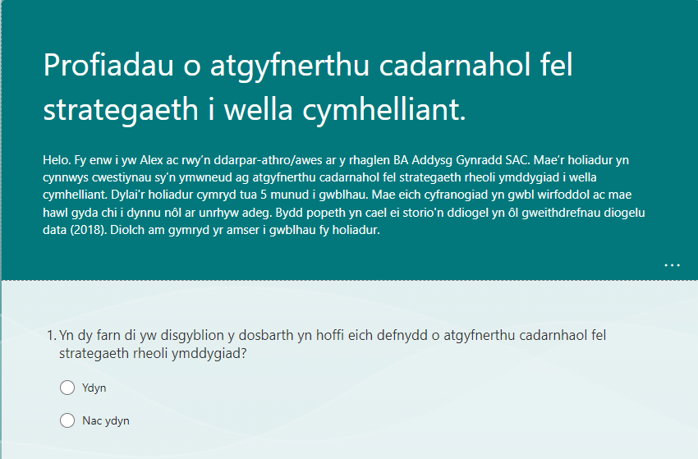
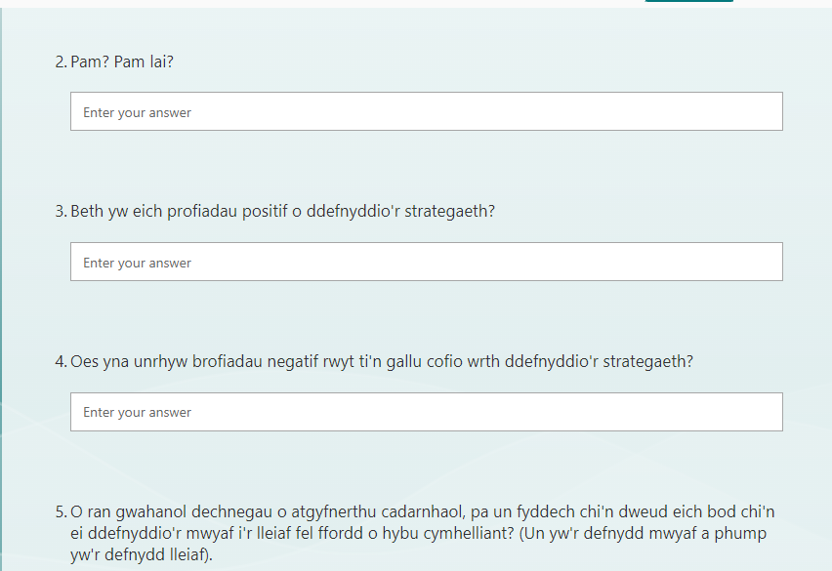
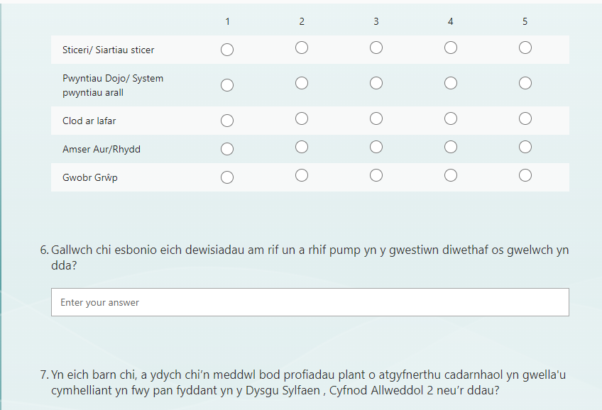
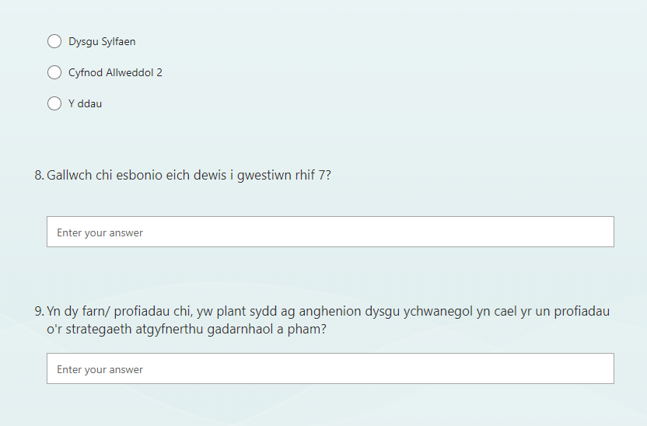

3.2)
Cwestiynnau Cyfweliad (Plant)
- Oeddech chi'n ei hoffi pan oedd Miss yn dweud pethau da i chi yn ei gwers?

- Pan fydd Miss yn dweud pethau neis am eich gwaith sut mae'n gwneud i chi deimlo?

- Pam ydych chi'n meddwl bod Miss yn rhoi pethau neis i chi fel sticeri a pwyntiau dojo pan fyddwch chi'n gwneud gwaith da ac yn gwrando'n dda iawn?

- Pan fydd yr athrawes yn dweud wrthych eich bod wedi gwneud yn dda iawn neu pan fydd hi'n rhoi sticer i chi ar gyfer gwneud gwaith da, a ydych chi am wneud hyn eto i gael sticer arall?

- Beth hoffech chi ei gael am wneud gwaith da iawn fel gwobr?

- (Dangos darnau o waith mae'r plant wedi neud sydd wedi marcio). Wyt ti'n gwybod beth mae hwn yn ddweud? (Pointio at farcio'r athrawes). Mae hwn yn ddweud....... Da iawn ti! Sut mae hwn yn neud i chi deimlo am eich gwaith?

3.3)
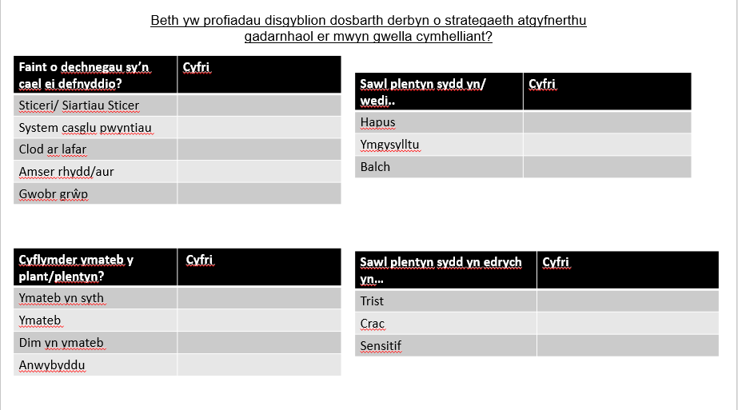

4.1)
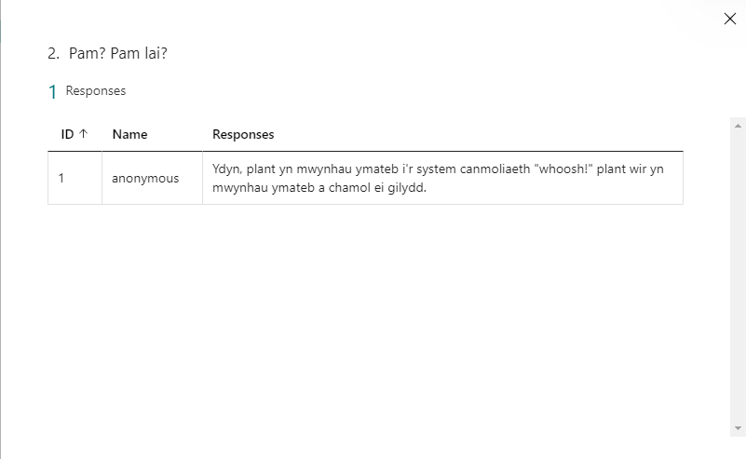

4.2)
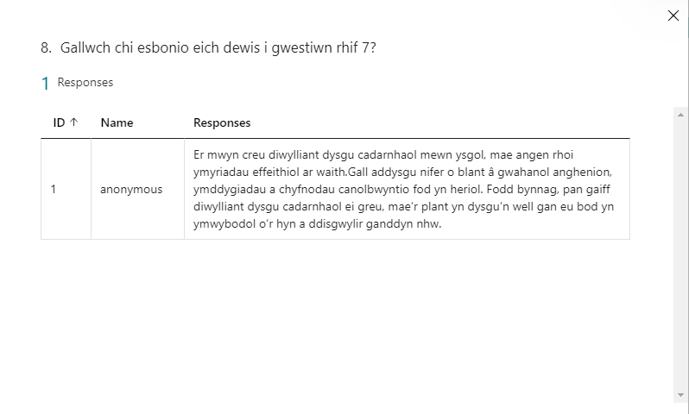

5.1)
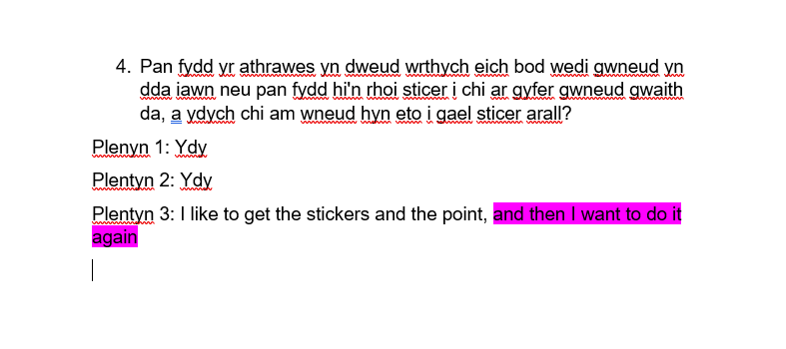
5.2)
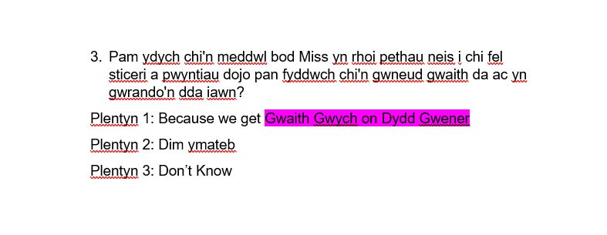
5.3)
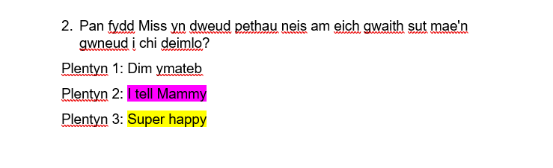

5.4)
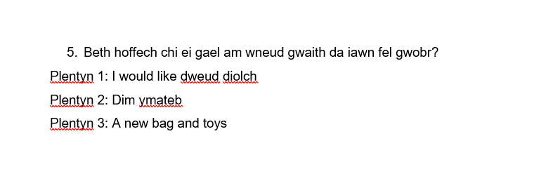
5.5)
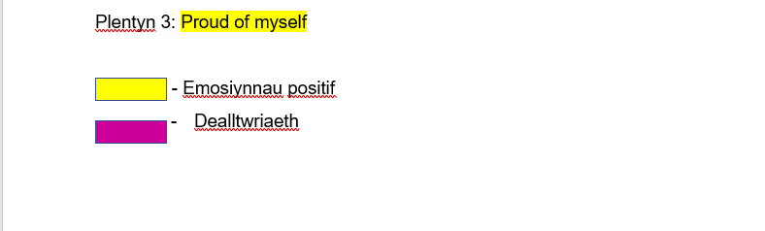

6.1)


